Tillsynsbegäran – information om höga naturvärden och fridlysta arter i avverkningsanmälan A 18029-2022 i Vadstena kommun

Detta dokument behandlar höga naturvärden i avverkningsanmälan A 18029-2022 i Vadstena kommun. Denna avverkningsanmälan inkom 2022-05-02 00:00:00 och omfattar 13,8 ha.

Vi begär härmed att Skogsstyrelsen fattar beslut enligt miljöbalken som säkerställer att skogens höga naturvärden bevaras samt säkerställer att EU-lagstiftning efterlevs och att artskyddsbrott förhindras. Vi önskar även ta del av de ställningstaganden och beslut som myndigheterna meddelar till följd av aktuell avverkningsanmälan och föreningens inlaga (se 34 § förvaltningslagen).

Nedan beskrivs fynd av naturvårdsarter och fridlysta arter som gjorts i det avverkningsanmälda området.

# Naturvårdsarter

I avverkningsanmälan har följande 17 naturvårdsarter hittats: skogsalm (CR), ask (EN), grönfink (EN, §4), gulsparv (NT, §4), jordtistel (NT), klasefibbla (NT), sommarfibbla (NT), ärtsångare (NT, §4), guldlockmossa (S), svart trolldruva (S), sårläka (S), tvåblad (S, §8), underviol (S), göktyta (§4), fläcknycklar (§8), blåsippa (§9) och gullviva (§9). Av dessa är 8 rödlistade. För rödlistade arter har rödlistekategorin angivits inom parentes. Arter som är signalarter enligt Skogsstyrelsen har markerats med (S). För fridlysta arter anges även paragrafen i Artskyddsförordningen som arten är fridlyst enligt.

De påträffade naturvårdsarterna är ett tydligt kvitto på att detta rör sig om en skog med höga naturvärden. I Figur 1 visas en karta över det avverkningsanmälda området, där samtliga fyndplatser för naturvårdsarter som finns registrerade på Artportalen har markerats.

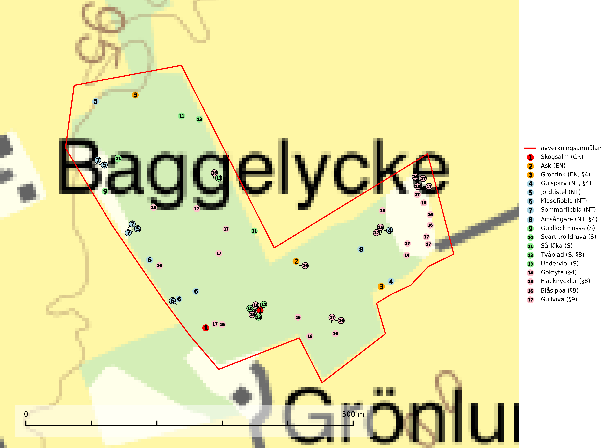

Figur 1. Fyndplatser för naturvårdsarter i det avverkningsanmälda området (röd linje). Markörer utan svart kant är placerade på fyndplatsen. Markörer med svart kant är placerade vid sidan av fyndplatsen och har ett svart streck som visar fyndplatsens exakta position. Kartans mittpunktskoordinat är N 6473434, E 484856 i SWEREF 99 TM.

**Svart trolldruva** är en kalkgynnad växt som förekommer på näringsrik frisk mulljord i såväl bördiga kalkbarrskogar som sydliga kalklövskogar och lundar. Arten är en bra signalart för skyddsvärda biotoper i såväl löv- som barrskogar och tål inte slutavverkning och markberedning. Trolldruva är värdväxt för ett antal sällsynta fjärilsarter som ställer höga krav på sina livsmiljöer, däribland trolldruvemätare (EN), skuggmalmätare (VU) och trolldruvelobmätare (VU) (SLU Artdatabanken, 2024; Nitare & Skogsstyrelsen, 2019).

**Sårläka** växer på mullrik mark i skuggiga eller halvskuggiga lövskogar och lundar men också i örtrika kalkbarrskogar. Arten ingår i en exklusiv lundflora som bara uppträder i de allra rikaste kalkbarrskogarna söder om den biologiska norrlandsgränsen. I ädellövskogar och lundar är den också knuten till områden med en mycket rik mångfald av naturvårdsarter. Sårläka är värdväxt för den rödlistade fjärilen sårläkeplattmal (NT) (SLU Artdatabanken, 2024; Nitare & Skogsstyrelsen, 2019).

**Underviol** är en bra signalart i hela sitt utbredningsområde i såväl lövlundar som kalkbarrskogar. Arten är särskilt intressant när den förekommer i barrskog och indikerar då troligen relikta och hotade kalkbarrskogsekosystem. Underviol tål inte dagens storskaliga skogsbruksmetoder även om den vid enstaka tillfällen lyckas kvarstå i fuktdråg efter avverkning (Nitare & Skogsstyrelsen, 2019).

# Fridlysta arter

Följande fridlysta arter har sina livsmiljöer och växtplatser i den avverkningsanmälda skogen: grönfink (EN, §4), gulsparv (NT, §4), ärtsångare (NT, §4), tvåblad (S, §8), göktyta (§4), fläcknycklar (§8), blåsippa (§9) och gullviva (§9).

Observera att medlemsländerna är skyldiga att agera i enlighet med EU:s fågeldirektiv där det uttryckligen står att direktivet gäller för fåglar samt för deras ägg, bon och **livsmiljöer** (artikel 1). Vidare att de åtgärder som vidtas inte får leda till en försämring av den nuvarande situationen beträffande bevarandet av de fågelarter som avses i artikel 1 (artikel 13). Fågeldirektivet är styrande för tillsynsansvariga myndigheters ärendehantering, ställningstaganden och beslutsfattande.